PLAN DE ASEGURAMIENTO DE CALIDAD DEL SOFTWARE
Camilo Alberto Cepeda Mejía, Cristian Camilo Triana Redondo, Daniela Cepeda Holguín y Carlos Quijano
Fundación Universitaria Konrad Lorenz

PROPOSITO
Este documento contiene las estrategias de calidad, las cuales no permitirán un mejor proceso de desarrollo, cabe recalcar que dicho proceso será elaborado de la siguiente manera, se crearan estrategias que establecerán requisitos mínimos en el funcionamiento del software tales que:
- Se asignarán responsabilidades en el proceso de calidad a integrante del proceso de desarrollo (programación por pares).
- Se establecerán fechas para revisiones y auditoras se asignará el encargado de realizar dicha labor.
- Se distribuirán las labores, de modo que todos los integrantes tengan pleno conocimiento del proceso de desarrollo.

Todo este proceso se realizará con el fin de brindar la mejor calidad a los requerimientos del software.
Rol | Nombre | Responsabilidad
Líder | Daniela Cepeda Holguín | Se encargara de entablar la comunicación con el cliente, establecer un cronograma y guiar a los desarrolladores.
Gestor de Desarrollador | Carlos David Quijano Carillo | Es el encardo de producir el software basado en los requerimientos del cliente.
Gestor de calidad/soporte | Cristian Camilo Triana Redondo | Es el encargado de comprobar el funcionamiento de cada fase de desarrollo.
Gestor de planeación | Camilo Alberto Cepeda Mejía | Se encargara de realizar los diagramas que correspondan a la realización del proyecto.

documentos referenciados

Los siguientes documentos serán producidos en el siguiente proyecto de software:

- IEEE 5td 730-2002
- IEEE 1044.1: Clasificación de errores.

Manejo

Tareas:
Las tareas externas del QA deben incluir para todas las iteraciones los siguientes requisitos.

- Mantenimiento del documento.
- Documentar la evolución en términos de calidad del producto y los artefactos desarrollados.
- Manejar revisiones y auditorías externas.
- Asegurar la calidad de los release.
- Manejar la documentación de las pruebas post-desarrollo.
- Mantener un registro semanal para informas al líder de QA.
- Proveer a los desarrolladores de los requisitos de calidad que se van a utilizar.
Las tareas internas del QA deben incluir para todas las iteraciones los siguientes requisitos:
- Cada miembro del equipo es responsable por la calidad de su propio trabajo definido en este documento.
- Mantener un reporte detallado del estado de la base de datos.

Recursos estimados del QA
Los recursos estimados requeridos por el QA son los siguientes:

- Un ingeniero que trabaje medio tiempo en la tercera parte del proyecto.
- Un ingeniero que trabaje tiempo completo en la segunda /tercera parte del proyecto.
- Un ingeniero tiemplo completo en la última parte del proyecto.
- Un ingeniero adicional que trabaje medio tiempo en la última parte del proyecto.

Documentación

Propósito de la documentación
El propósito de la documentación del SQAP busca tener un control de la calidad en todo el proceso de desarrollo.

Requisitos mínimos de documentación

Los siguientes documentos serán producidos en el siguiente proyecto de software:
- Plan de aseguramiento de la calidad (SQAP).
- Especificación de requerimientos.
- Documentación del diseño de software
- Diagrama de casos de uso
- Diagrama de secuencia
- Diagrama de actividades
- Diagrama de estado
- Diagrama de componentes
- Diagrama de despliegue
- Documentación de pruebas
- Plan de mantenimiento

estándares, PRÁCTICAS, CONVENCIONES Y MÉTRICAS

Propósito
En esta sección describimos los estándares, practicas, convenciones y métricas que serán usadas para este proyecto.
Su intención no solo se basa en asegurar la calidad, sino que también para datos cuantitativos del proceso de SQA.

Contenido
Estándares

- IEEE 5td 730-2002: Estándar del SQAP
- IEEE 1044.1: Guía para clasificación de animalias de software.
- CMMI: Modelo de madurez

Practicas

- Enfoque en la experiencia del usuario:
Probar todos los módulos del proyecto es fundamental, pero la parte más importantes considerar la experiencia del usuario. Si la experiencia del usuario es mala significa que inevitablemente hubo un mal proceso de calidad, podemos mejorar este aspecto realizando revisiones tempranas junto al usuario para que él tenga una experiencia directa con el software.

- Automatización e integración continua:
La automatización es vital porque nos provee un feedback rápido, esto es clave para reducir costos y mejorar la eficiencia del equipo.

- Programación por pares:

La programación por pares permite tener un mejor manejo de los errores del código, debido a que mientras se lleva a cabo el proceso de desarrollo también se generan pruebas, gracias a esto la codificación está blindada y los errores se descubren antes de llegar a la fase de pruebas.

- Calidad sobre cantidad:
Se debe dar prioridad a los errores críticos que afecten la funcionalidad del sistema en vez de errores pequeños que no interfieren con el objetivo del software.

Convenciones

- Declaración de variables
Las variables se deben declarar línea por líneas y su nombre debe describir las características a la que se refieren.

String usuario = “panaderia2019”;
String contraseña “panrolloa200”;

- Declaración de métodos
Los métodos inician con el nombre de la clase a la que pertenecen, seguido de su nombre que describe la función que llevan a cabo.

nombreClase_nombreMetodo () {
//lógica del método
}
- Sentencias
Las sentencias utilizadas dentro del proyecto deben visualizarse de la siguiente forma.

for (inicialización de variable; condición; incremento o decremento) {
// lógica de la sentencia
if (condición) {
//lógica de la sentencia
} else {
//lógica de la sentencia
}
}
- Comentarios
Se debe generar comentarios en cada método, sentencia y variable, fecha de edición, el autor del código y la versión.

/**
*El programa que se desarrollara pretende brindar un módulo *de acceso (login) para la aplicación.
* @author Alex Walton
* @versión 1.0
* @since 2017-15-12
*/

/**
* Este es el método principal validad el usuario y contraseña
* @param String usuario, String contraseña.
* @return boolean.
*/

- Nombres de archivo
La notación que se va a utilizar en los nombres de archivos se generara de la siguiente forma.

NombreDelProyecto_NombreDelModulo. extensión

Métricas

Medidas de calidad de la aplicación

Grado de | Métrico áspero
 | 0 | 10 (puntuación máxima)
Suficiencia | Error al implementar la especificación de diseño correspondiente
Suficiencia |  | Satisface todas las especificaciones de diseño de este elemento
Robustez | Causará un accidente en cualquier evento anómalo
Robustez |  | Se recupera de todos los eventos anómalos, así como se puede esperar
Flexibilidad | Deberá ser sustituido por completo si el diseño o los requisitos cambian
Flexibilidad |  | Tan fácilmente adaptable a los cambios razonables como se puede esperar
Reutilización | No se puede utilizar en otras aplicaciones
Reutilización |  | Usable en todas las aplicaciones razonablemente relacionadas sin la modificación
Eficiencia | No satisface la velocidad o el requerimiento de almacenamiento de datos
Eficiencia |  | Satisface el requisito de la velocidad o del almacenaje de datos con margen razonable
Fiabilidad | Obviamente no alcanzará el tiempo medio requerido entre el fracaso
Fiabilidad |  | Obviamente se logrará tiempo medio requerido entre el fracaso
Escalabilidad | No se puede utilizar como base de una versión más grande
Escalabilidad |  | Es una base excepcional para una versión con un alcance mucho más grande
Seguridad | Seguridad no contabilizada en absoluto
Seguridad |  | No se conoce ninguna manera de violar la seguridad

Revisiones y Auditorias

Propósito
El propósito de las revisiones es identificar el nivel calidad de cada fase del desarrollo de manera cuantificable, estas revisiones se planearán con antelación y cada miembro del equipo de desarrollo sabrá las fechas en las que se llevaran a cabo, estas actividades se planearon por el gestor de calidad y el gestor de planeación. Además, se realizarán de manera esporádica auditorías realizadas por un agente externo al equipo de desarrollo, el cual se designó para esta labor, dichas auditorias no serán del conocimiento de los stackholders.

Requerimientos mínimos
- Revisiones de requerimientos del software.
- Inspecciones de requerimientos del software.
- Revisiones de arquitectura del software.
- Inspecciones de arquitectura del software.
- Revisiones plan de pruebas.
- Inspecciones plan de pruebas.
- Auditorias físicas.

pruebas
- Test de usabilidad
Se reunirá un grupo de usuarios que interactuaran con la aplicación y se revisara su experiencia dentro de la aplicación, para ver que errores presenta la aplicación y las dificultades de uso que presentaron durante la ejecución.

- Test de seguridad
Se definirá en la fase de planeación la contratación de una entidad externa que verifique la seguridad de la aplicación.
- Test de rendimiento
Se usará una aplicación que verifique el rendimiento de la aplicación en el proceso de ejecución.

- Test de recuperación
Se verificará la versatilidad que debe tener el software para la recuperación de un estado normal después de presentar fallas como, por ejemplo, la caída del servidor, fallo de luz, fallos de red, etc.

Reportes de problemas y acciones correctivas
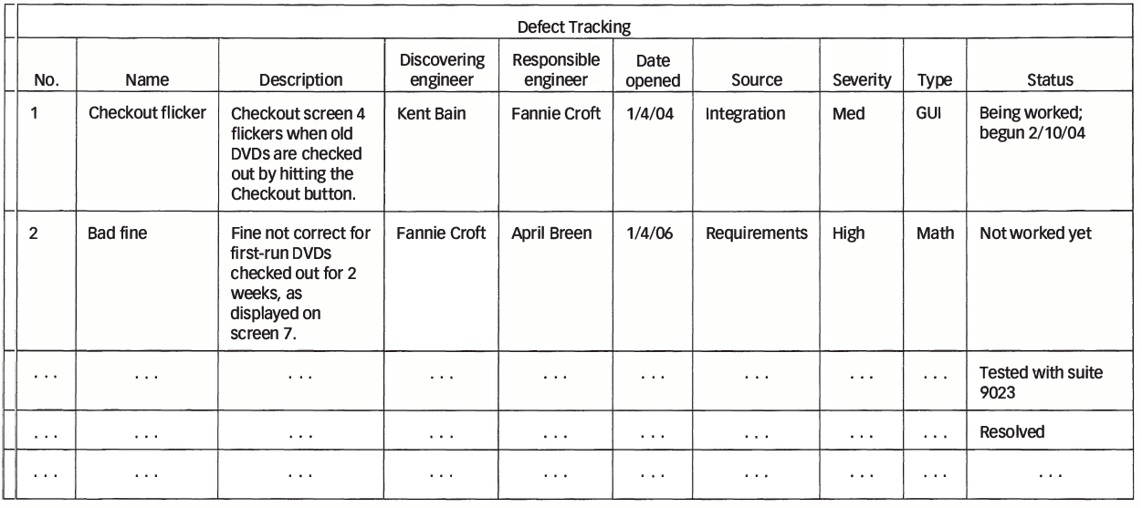

Este es un ejemplo del formato que usaremos en nuestro equipo de desarrollo para reportar los errores encontrados a lo largo del proyecto y las acciones correctivas que implementaremos.

Los niveles que usaremos para clasificar los errores durante el proyecto.

- Crítico: Estos errores generan fallos en toda la aplicación de manera recurrente.

- Serio: Causa en al menos uno de los requerimientos iniciales.

- Trivial: Estos errores permiten el uso de la aplicación, pero generan inconvenientes en su funcionalidad.

Herramientas, técnicas y metodologías
A continuación, se mencionarán las herramientas, técnicas y metodologías que se implementarán para validad la calidad del software.

- Checklist de tareas: Con esta herramienta verificaremos el estado de las tareas y objetivos de cada una de las fases de desarrollo.

- Checklist de errores: Esta herramienta verificaremos los errores y sus estados, si están corregidos o están en fase de corrección.

- Codacy: Herramienta externa para verificar la calidad del código desarrollado.

- Sello de calidad: Es una técnica para que el gestor de calidad verifique los documentos y se realicen avances en el proceso de testeo.

Control de back-ups
El manejo de los back-ups se hará por medio de GitHub en el cual se realizará una copia semanal de los módulos y documentos del proyecto, todos los miembros del equipo de desarrollo tendrán acceso a esta herramienta mediante el administrador de soporte.

control de proveedores
El equipo de calidad verificará todos los servicios brindados por la DIAN para la funcionalidad del software, por ejemplo: la conexión con el servidor, los requisitos de facturación electrónica y las licencias que nos brindan para realizar el manejo de facturación electrónica.

colección de archivos, mantenimiento y retención
Esta fase del SQAP, nos permite conocer los documentos que surgen de la verificación de calidad a lo largo del proyecto.

- Reportes de auditoria.
- Métricas de calidad.
- Checklist revisados.
- Memorando, incluyendo recomendaciones y responsabilidades.

Entrenamiento
Se realizarán una reunión al inicio del proyecto para especificar las métricas, los ítems de calidad, objetivos de calidad, técnicas, tiempos y la metodología la cual se trabajará, a todo el equipo de desarrollo.

Gestión de riesgos
Cada miembro del equipo de desarrollo tiene el deber de identificar los riesgos lo más pronto posible, además de hacerle saber al líder del proyecto. Con este reporte el líder de proyecto puede proceder generar y clasificar el error en el checklist para ejecutar un plan de mantenimiento.

Referencias

- G. Eason, B. Noble, and I.N. Sneddon, “On certain integrals of Lipschitz-Hankel type involving products of Bessel functions,” Phil. Trans. Roy. Soc. London, vol. A247, pp. 529-551, April 1955.
- J. Clerk Maxwell, A Treatise on Electricity and Magnetism, 3rd ed., vol. 2. Oxford: Clarendon, 1892, pp.68-73.
- I.S. Jacobs and C.P. Bean, “Fine particles, thin films and exchange anisotropy,” in Magnetism, vol. III, G.T. Rado and H. Suhl, Eds. New York: Academic, 1963, pp. 271-350.
- K. Elissa, “Title of paper if known,” no puplicado.
- R. Nicole, “Title of paper with only first word capitalized,” J. Name Stand. Abbrev., en impresión.
- Y. Yorozu, M. Hirano, K. Oka, and Y. Tagawa, “Electron spectroscopy studies on magneto-optical media and plastic substrate interface,” IEEE Transl. J. Magn. Japan, vol. 2, pp. 740-741, August 1987 [Digests 9th Annual Conf. Magnetics Japan, p. 301, 1982].
- M. Young, The Technical Writer’s Handbook. Mill Valley, CA: University Science, 1989.

